ВСТУП

Мета сучасного освітнього процесу - не тільки сформувати необхідні компетенції, надати ґрунтовні знання з різних предметів, а й формувати громадянина, патріота; інтелектуально розвинену, духовно і морально зрілу особистість, готову протистояти викликам глобалізації життя.
За останні десятиліття під гучними гаслами демократизації та гуманізації суспільства, відродження національної історії та культури фактично сталася їх політизація. На вістрі ідеологічної боротьби опинилася школа. Про низький стан патріотичних почуттів учнів загальноосвітніх шкіл свідчать результати соціологічних та педагогічних досліджень.
Любов до Батьківщини є однією з визначальних рис кожного справжнього громадянина. Будучи якістю синтетичною, «патріотизм включає в себе емоційно-моральне і дієве ставлення до себе та інших людей, до рідної природи, до своєї нації, до матеріальних та духовних надбань суспільства» Проте легко виховувати любов до країни, яка забезпечує належний фінансовий добробут і впевненість у майбутньому. Важче це робити, коли діти щодня стикаються з матеріальними нестатками та постійними розбіжностями між бажаним і реальним. Але ж якщо до виховання патріотів навіть не братися, кращого майбутнього для України досягти буде важко.
У наш час основна увага патріотичному вихованню надається саме «як вихованню національному, тобто вихованню в дусі ментальності українського народу, його кордоцентризму, потягу до прекрасного і прагнення до гармонії.
Система патріотичного виховання школярів на сьогоднішній день регулюється такими законодавчими документами, як Указ Президента України «Про проведення у 2009 році в Україні Року молоді», з врахуванням норм Постанови Кабінету Міністрів від 15 вересня 1999 року „Про затвердження Національної програми патріотичного виховання населення, формування здорового способу життя, розвитку духовності та зміцнення моральних засад суспільства, Указу Президента України від 25 жовтня 2002-го року «Про затвердження Концепції допризовної підготовки і військово-патріотичного виховання молоді», Постанови ВРУ «Про заходи Кабінету Міністрів України щодо захисту національних інтересів держави у сферах національно свідомого і патріотичного виховання молодого покоління та забезпечення умов його розвитку, Концепції національно-патріотичного виховання молоді, документів робочої групи з питань патріотичного виховання молоді при Апараті Ради національної безпеки і оборони».
Тому патріотичне виховання молоді, розробка форм та методів його організації, повинна перейти від загальних декларацій в площину практичних дій на кожному робочому місці, і в першу чергу у школі.
У сучасній педагогічній науці патріотичне виховання визначається як історично зумовлена сукупність ідеалів, поглядів, переконань, традицій, звичаїв та інших форм соціальної поведінки, спрямованих на організацію життєдіяльності підростаючих поколінь, у процесі якої засвоюється духовна і матеріальна культура нації, формується національна свідомість і досягається духовна єдність поколінь. На думку І.Д.Беха, патріотичне виховання також передбачає «широкі знання конституційних і правових норм, державної політики, сформованість патріотичних думок та дієвих заходів з відстоювання національних форм життєдіяльності і поведінки в усіх сферах суспільного життя. Мета патріотичного виховання, як стверджують автори загальнодержавної програми основні орієнтири виховання, є формування національної свідомості, самосвідомості та патріотизму у вихованців різного віку.
Патріотичне виховання ґрунтується на засадах родинного виховання, на ідеях і засобах народної педагогіки, наукової педагогічної думки, що уособлюють вищі зразки виховної мудрості українського народу - любов до рідної землі, до свого народу, його традицій, звичаїв, готовність до мирної та ратної праці в ім'я України, почуття гордості за Батьківщину, вірність Україні, власну відповідальність за її долю.

Важливою складовою змісту патріотичного виховання є розвиток трудової активності школярів. Зміст виховання забезпечує розуміння економічних законів і проблем суспільства та шляхів їх розв'язання; розвиває мотивацію до праці, усвідомлення життєвої потреби, трудової активності, ініціативи, підприємництва, здатність до соціальної творчості як умови соціальної адаптації, конкурентоспроможності й самореалізації особистості в ринкових відносинах.

І. Розкриття проблеми національно-патріотичного виховання молоді в державних документах

Патріотизм (від грецького “патріс”) – це любов до Батьківщини, відданість Вітчизні, народу. Але в умовах українських реалій, коли багато речей викликають у суспільстві негативне ставлення, виховувати справжніх патріотів дуже складно. Чи є сьогодні альтернатива патріотизму? Мабуть, ні. І якщо в суспільстві буде панувати нігілізм, нехтування долею рідної країни, це призведе до бездержавності і ще гіршого життя...
Метою національно-патріотичного виховання є сприяння вихованню у молодого покоління почуття патріотизму, формування особистості на засадах духовності, моральності, толерантності, забезпечення створення умов для інтелектуального, культурного та фізичного розвитку, реалізації науково-технічного та творчого потенціалу молодих громадян, а також сприяння ефективній діяльності центрів патріотичного виховання молоді (Указу Президента України № 616/2008 від 03.07.2008р).
Була розроблена концепція на виконання Указу Президента України «Про проведення у 2009 році в Україні Року молоді», з врахуванням норм Постанови Кабінету Міністрів від 15 вересня 1999 року „Про затвердження Національної програми патріотичного виховання населення, формування здорового способу життя, розвитку духовності та зміцнення моральних засад суспільства”, Указу Президента України від 25 жовтня 2002-го року «Про затвердження Концепцію допризовної підготовки і військово-патріотичного виховання молоді», Постанови ВРУ „Про заходи Кабінету Міністрів України щодо захисту національних інтересів держави у сферах національно свідомого і патріотичного виховання молодого покоління та забезпечення умов його розвитку”, документів робочої групи з питань патріотичного виховання молоді при Апараті Ради національної безпеки і оборони.
Виходячи з цього, основна ідея полягає у мотивації громадської активності молодого покоління. Це стане запорукою небайдужості як сьогоднішнього, так і прийдешніх поколінь громадян. Найкращою мотивацією до суспільної праці є почуття гордості за свою державу, співпереживання за минуле, співпричетність до творення її сьогодення та майбуття. Саме тому патріотичне виховання молоді є найголовнішим пріоритетом молодіжної політики в Україні, сформувати цілісну систему, спрямовану на забезпечення процесу національно-патріотичного виховання. Процес національно-патріотичного виховання є важливою складовою національної безпеки України. Реалізація єдиної комплексної програми патріотичного виховання молодих громадян України забезпечує ґрунтовну мотивацію молоді до праці на користь України.
Національно-патріотичне виховання включає у себе соціальні, цільові, функціональні, організаційні та інші аспекти, володіє високим рівнем комплексності, тобто охоплює своїм впливом усі покоління, пронизує усі сторони життя: соціальну-економічну, політичну, духовну, правову, педагогічну, спирається на освіту, культуру, історію, державу, право.
1. Завдання національно-патріотичного виховання:
- утвердження у суспільстві поваги до культурного та історичного минулого України;
- створення і забезпечення реалізації можливостей для повноцінної соціалізації молодих громадян, більш активного залучення їх у вирішення соціально-економічних, культурних, правових, екологічних та інших проблем, як загальнодержавного так і місцевого значення;
- виховання молодих громадян у дусі поваги до Конституції країни, законності, норм суспільного та колективного життя, створення умова для забезпечення реалізації конституційних прав людини та його обов’язків, громадянського та професійного обов’язку;
- розвиток у громадян почуття гордості, глибокої поваги до символів держави – Герба, Прапора, Гімну України, іншої загальнодержавної та регіональної символіки та історичних святинь, гордості за країну, а також окремі регіони та міста;
- створення умов для посилення патріотичної направленості телерадіомовлення та інших засобів масової інформації при висвітленні подій та явищ суспільного життя, активна протидія анти патріотизму, маніпулюванню інформацією, фальсифікації історії України;
- формування расової, національної, релігійної терпимості, розвиток дружніх відносин між представниками різних етнічних груп.
2. Форми національно-патріотичного виховання молоді в Україні:
- роз'яснення внутрішньої та зовнішньої політики України, Законів України, рішень Президента України та Кабінету Міністрів України виховуючи повагу до законодавчих норм;
- вивчення історії України та процесів державотворення, боротьби та здобуття Україною статусу незалежної, суверенної, демократичної держави;
- роз'яснення серед громадян вимог Закону України "Про загальний військовий обов'язок і військову службу", Військової присяги на вірність Українському народові та військових статутів, організації зустрічей з ветеранами війни, відмінниками бойової підготовки Збройних Сил та інших військових формувань, відвідування військових частин, кораблів, вищих військових навчальних закладів і вищих навчальних закладів, які мають військові навчальні підрозділи;
- вивчення славних і видатних імен відомих людей, чиє життя пов’язане з Україною у соціально-економічній, політичній, культурній сферах тощо, засвоюючи у молодих людей гордість за співвітчизників, земляків та вивчаючи історію рідного краю крізь призму видатних світових постатей;
- вивчення Державного гімну, історії та змісту державних символів, засвоєнні поваги до державної атрибутики.
3. Напрямки реалізації концепції національно-патріотичного виховання молоді
- підготовка нормативно-правових актів з питань патріотичного виховання молоді, внесення відповідних змін до законодавства;
- визначення механізмів економічного стимулювання суб’єктів підприємницької діяльності, які здійснюють підтримку заходів ветеранських, молодіжних і дитячих громадських організацій, спрямованих на патріотичне виховання молоді;
- розроблення порядку проведення всеукраїнських військово-спортивних ігор, конкурсів, присвячених проблемам патріотичного виховання молодих людей;
- розроблення положень про державні нагороди та відзнаки для вихователів, наставників за успіхи у патріотичному вихованні молоді, а також для молодих людей — за досягнення у підготовці до захисту Батьківщини, до служби у Збройних силах України та інших військових формуваннях, утворених відповідно до законів України.
Дуже важливу роль відіграє сім’я у вихованні дітей та молоді. Для більш якісного виховання потрібна підтримка держави:
- створення відповідного рівня життєдіяльності сім’ї, належних умов для фізичного, інтелектуального, морально-естетичного, освітнього та духовного розвитку дітей на засадах національних традицій, педагогічної науки та кращого світового досвіду;
- підвищення педагогічної культури батьків, зокрема шляхом підготовки нових програм і посібників з питань патріотичного виховання дітей у сім’ї, активізація діяльності органів державної влади та громадських структур у цьому напрямі;
- створення всеукраїнської та регіональних інформаційно-статистичних баз даних стосовно різних категорій сімей з метою їх соціальної підтримки.

Для педагогічного колективу нашої школи патріотичний напрямок роботи був і залишається пріоритетним.

Формування громадянина - патріота України, підготовленого до життя, з високою національною свідомістю, виховання громадян, які здатні побудувати громадянське суспільство, в основу якого були б закладені та постійно втілювалися демократія, толерантність та повага до прав людини, набуває сьогодні особливого значення

Національно-патріотичний напрямок виховання учнів в нашій школі складається з:національної освіти та патріотичного виховання; військово- патріотичного виховання; правового виховання; морально-етичного виховання на основі вивчення традицій українського народу; соціального проектування та учнівського самоврядування.

Вище перелічені складові національно-патріотичного напрямку виховання реалізуються в школі різними шляхами.

Патріотичне виховання здійснюється як на уроках, так і під час позакласної роботи. Патріотичне виховання – це формування патріотичних почуттів, виховання готовності до захисту Батьківщини, воно покликано спонукати до фізичного вдосконалення, вивчення бойових традицій українського народу.

Починається робота з національно-патріотичного виховання зі знання та поваги до символів держави: у кожному класі наявні куточки державної символіки, усі урочистості починаються і закінчуються гімном та внесенням прапора.
Шляхами реалізації національно-патріотичного виховання у позакласній роботі є насамперед тематичні місячники та декади: місячники військово-патріотичного виховання (щорічно проходять у жовтні, лютому та квітні-травні), декада правових знань (грудень), Вахта пам'яті до дня Перемоги.
На багатьох святах, які проходять в школі, присутні ветерани та воїни-АТО. До визначних подій в житті країни, в школі проходять уроки мужності, години пам'яті, виховні години.

Вихованню патріотичної свідомості учнів сприяють й інші свята:"Козацькому роду нема переводу", родинні свята "Ой, на Андрія...", до дня святого Миколая, театралізовані вистави "Новорічні вечорниці". В напрямку патріотичного виховання в школі відбуваються різноманітні конкурси та змагання. У вересні до дня партизанської слави в школі щорічно проходить огляд-конкурс військово-патріотичної пісні серед 5-8 класів та конкурс музично-літературних композицій учнів 9-11 класів. До дня Збройних Сил України та дня захисника Вітчизни (Свято Покрови) – військово-спортивні змагання юнаків 9-11 класів, конкурсні програми «Ну-мо хлопці, козаки», спортивні родинні свята – змагання "Мама, папа, я - спортивна сім'я".
Велику роль у патріотичному вихованні учнів відіграють також екскурсії та походи. Традиційними стали походи учнів школи до міського краєзнавчого музею, поїздки до м. Запоріжжя із відвідуванням історико–культурного комплексу на острові Хортиця.

Сприяють вихованню почуття патріотизму, глибокої любові до рідного краю шевченківські літературні свята, які стали традиційними у школі.

Окремої уваги заслуговує волонтерська діяльність колективу школи, яка сприяє встановленню соціальних зв’язків, опануванню дітьми новими навичками, формуванню у них прагнення до відповідальної патріотичної поведінки, моральних та духовних якостей, світогляду справжнього громадянина України. Учні систематично відвідують ветеранів війни. Щороку членами учнівського самоуправління проводиться акція «Від серця до серця».
Наша школа – це велика і дружна сім’я, нам би хотілося, щоб у нашій землі панувало добро і взаємоповага. Відчуття взаємовідповідальності і бажання прийти на допомогу кожному, хто цього потребує – спонукає нас до активної діяльності у справах милосердя.
І, справді, «на житті, як на довгій ниві» може трапитися багато приємних і не дуже, життєвих ситуацій. Іноді трапляється так, що, проживши довге життя, людина на схилі років залишається сама, без підтримки і допомоги. Щоб таких людей було якомога менше у нашому суспільстві, члени волонтерського загону «Пошук» об’єднали свої зусилля у реалізації проекту «Турбота», в рамках якого особливою увагою оточуються люди похилого віку, ветерани, інваліди. Чуйне ставлення до літніх людей є показником розвину тості суспільства і вважається одним із головних напрямків громадської праці в усьому світі. В рамках акції «Поздоровча» учні вітають їх з Днем Перемоги, Днем міста, Днем працівника освіти, 8 Березня, Новорічними святами. Це не тільки вітальна листівка, я й подарунки виготовлені своїми руками.8 Травня біля меморіальної дошки Героя України Тетяни Маркус зібралися учні 5 – 7 класів на мітинг «Їх подвиг житиме в віках». В цей день по класах був проведений єдиний урок, присвячений річниці Великої перемоги.
«Час і досі не загоїв рану, той одвічний біль Афганістану», - такими словами розпочалася зустріч з воїном – афганцем, випускником нашої школи Василенком І.А., присвячена річниці з Дня виводу наших військ з Афганістану. Діти зустріли воїна піснями, вітальними рядками. Василенко І.А. виконав афганських пісень, що дало змогу ближче познайомитися із тими страшними подіями.
Щорічно, за участю волонтерів школи, проводяться виховні години: «Запалимо свічку пам’яті», лінійка – реквієм «Померлі від голоду».
Готовність прийти на допомогу має стати частиною життя сучасного школяра. Сьогодні конкретної допомоги потребують діти, на долю яких випали важкі фізичні та моральні випробування. Волонтери оточують їх своєю увагою та піклуванням, щоб вони хоч на деякий час забули про свої серйозні проблеми, щоб у них з'явився оптимістичний погляд на життя, щоб менш болючішим було сприйняття суворої дійсності.
Волонтери всіх класів виступили з акцією «Подаруй книгу дітям – переселенцям».З ініціативи волонтерського загону «Пошук», у цьому навчальному році проведена акція «Подаруй іграшку дітям», в рамках якої учні школи долучилися до збору іграшок для дітей, які опинилися в складних життєвих обставинах. Зібрані іграшки були передані до служби Червоного Хреста, в центр реабілітації дітей – інвалідів.Проводяться акція «Допоможи воїну АТО», до якої залучаються батьки, діти, вчителі.
У школі волонтерів вчителі, разом із педагогом – організатором, виконують обов’язки консультантів та порадників, систематично надають допомогу у вирішенні питань, які стосуються милосердя. А діти, в свою чергу, щоразу намагаються почерпнути нову інформацію, прагнучи залучити якомога більше учнів до волонтерської діяльності, проявляють ініціативу в організації та виконанні поставлених завдань.
Волонтерська робота – вагомий внесок у виховання підлітків, що сприяє моральному розвитку, становленню справжніх громадян України. Виховує у школярів співчуття, співпереживання, повагу до кожної особистості, її потреб та прав, здатність з розумінням ставитися до проблем інших. Участь у акціях милосердя сприяє формуванню громадської позиції щодо необхідності постійної уваги до проблем соціально – незахищених категорій населення та поліпшення їхнього життя. Саме тому волонтерський загін «Пошук» працює над залученням все більшої кількості школярів до волонтерської діяльності, прагне організовувати роботу з користю для людей, які цього потребують.
Значний вплив щодо покращення національно-патріотичного виховання в школі відіграє музей школи «З минулого в майбутнє»

Музей історії школи створений 2009 року згідно з Законом України «Про музей та музейну справу» на основі зібраних матеріалів у результаті великої пошукової роботи педагогічного та учнівського колективів. Ідейним натхненником , координатором, екскурсоводом та керівником музею є Ласкава Юлія Григорівна. У 2011-2012 н.р. музей отримав гідну відзнаку Міністерства освіти і науки, молоді та спорту України - "Зразковий музей".

Тематико-експозиційний план музею історії школи складено відповідно до профілю. Експозиції естетично оформлені, постійно оновлюються та доповнюються, у роботі використовується мультимедійний проектор.

На базі музею відбуваються засідання педагогічної ради школи, виховні години для учнів, відкриті заходи та семінари.

Гідне місце в музеї зайняла експозиція, присвячена легендарній Київській підпільниці Герою України Тетяні Маркус, яка народилася в Ромнах у будинку, що став потім одним із навчальних корпусів школи № 4. Народилася Таня 21 вересня 1921р. в багатодітній єврейській родині, яка у 1924 р. переїздить до Києва. Після закінчення середньої школи №44, Тетяна Маркус працювала секретарем відділу кадрів пасажирської служби Південно-Західної залізниці. У липні 1940 р. за путівкою райкому комсомолу поїхала до Кишинева, де працювала секретарем відділу кадрів трамвайно-тролейбусного парку. Після захоплення Молдавії фашистами в липні 1941р. Таня повертається до Києва, де включається в антифашистську боротьбу у складі диверсійно-винищувальної групи В.І. Кудряшова.

Підпільники зробили Тані паспорт на ім`я Тетяни Маркусідзе – грузинки. Версія була такою: Тетяна – дочка грузинського князя, розстріляного більшовиками. Тетяна володіла німецькою мовою. Працюючи в німецькій їдальні, дівчина легко знайомилася і входила в довіру до німецьких солдатів і офіцерів, добуваючи важливі відомості, виконувала різні доручення підпільної організації з підготовки дивесій. Завдання були різні. За одним – Тетяна познайомилась і знищила представника гітлерівської ставки, який прибув до Києва з Берліна. 22 серпня 1942 року після чергової операції по знищенню зрадника, переправляючись на човні через Дніпро, Тетяна Маркус була схоплена гітлерівцями неподалік від с. Лєтки. Після страшних катувань, Тетяна Маркус була страчена в гестапо 29 січня 1943 року. Посмертно вона нагороджена орденом Вітчизняної війни І ступеня, медаллю “Партизан Великої Вітчизняної “ І ступеня. 21 вересня 2006 року Президент України Віктор Андрійович Ющенко підписав Указ про присвоєння Тетяні Маркус звання Героя України.

У 2009 року на фасаді будівлі школи № 4 міста Ромни Сумської області була встановлена меморіальна дошка. Наразі, школа чекає відповіді на запит щодо присвоєння школі імені Тетяни Маркус.
У музеї розміщені матеріали про випускників-ветеранів неоголошеної війни в Афганістані, а також про учасника цих подій учителя фізкультури школи Черевка С.В. та випускників школи Василенка І.А., Гришка П.А., Клименка М.М., Кваші Г.П., Рильського П.І. Всі вони пройшли горнило афганського пекла.
Ще одна експозиція у музеї присвячена випускнику нашої школи, який загинув на службі у катастрофі про яку знає вся країна. Життя Шутька Євгена Валентиновича обірвалося 27 березня 2008 року в небі над Чорним морем, коли потерпів катастрофу гелікоптер МІ -8…
Капітан Шутько Євген Валентинович народився 26 червня 1982 року в місті Ромни Сумської області. Після закінчення середньої школи обрав професію військового льотчика і вступив до Харківського Інституту Військово-Повітряних Сил, який успішно закінчив у 2003 році. Після закінчення вузу службу проходив у 5-му Авіаційному корпусі Збройних Сил України на посадах льотчика-штурмана гелікоптера. 2005 року зарахований в офіцерські кадри Державної Прикордонної Служби України та направлений для подальшого проходження військової служби до Одеської авіаційної ескадрильї на посаду льотчика-штурмана гелікоптера. Мав класну кваліфікацію“Військовий льотчик 3-го класу“ загальний наліт 300 годин.
За хоробрість, самовідданість, виявлені при виконанні спеціальних завдань з охорони Державного кордону у складі екіпажів гелікоптерів, капітан Шутько Є.В. неодноразово заохочувався командуванням.
Загинув 27 березня 2008 року під час виконання польоту на острів Зміїний .Посмертно капітан Шутько Є.В. нагороджений медаллю “ За мужність в охороні Державного кордону України “ у січні 2009 року.
Учень 10 класу Бойко Андрій на міському конкурсі «Учень року-2011» представив творчу роботу – дослідження «Політ у вічність» про життя і загибель Шутька Є.В.

У 2014-2015 н. р. було відкрито експозиції, присвячені Героям Небесної Сотні та подіям на сході України «Маю честь захищати Батьківщину» у цьому навчальному році відкрита експозиція «Закохані у спорт».

У 2016-2017 н. р. Руденко В. учениця А класу посіла І місце у обласному конкурсі «Кращий екскурсовод музею навчального закладу» керівник Ласкава Ю. Г.
Минають роки. Випускники приводять до своєї школи дітей,а потім і онуків.Тому можна сказати, що наш навчальний заклад має «свого» учня,попри всі соціальні та демографічні проблеми, протягом останніх п’яти років кількість школярів у школі не зменшується. Підтримуються традиції,що складалися роками, та створюються нові. Колектив учнів та вчителів оновлюється,з’являється нове бачення розв’язання завдань навчання та виховання. Школа впевнено дивиться у своє майбутнє.

ВИСНОВКИ

Основними педагогічними умовами в школі, які забезпечують ефективність виховання засобами національних-патріотичних традицій є:
- зв'язок виховання учнів засобами національних традицій із життям;
- врахування вікових та індивідуальних особливостей дітей;
- емоційність виховання;
- комплексний підхід до використання українських традицій у виховання школярів;
- доступність національних традицій
- робота класних керівників, спрямована на посиленням національно-патріотичного виховання школярів;
- роботи волонтерського загону «Пошук» та шкільного музею «З минулого в майбутнє».
Дуже важливим фактором при використанні українських національних традицій у вихованні учнів були такі методи, форми і прийоми роботи: бесіди, спостереження, розповіді, конкурси, свята, розваги, екскурсії.
Основними критеріями вихованості засобами національних традицій є: любов до Батьківщини, гуманність, чесність, позитивне ставлення до праці, любов до прекрасного.
В школі закладається основа національної свідомості учнів, любов до рідної землі, своєї «малої батьківщини», виховується патріотична гордість за минуле і сучасне України, любов до рідної мови, формується духовно розвинена, творча, працелюбна особистість.

СПИСОК ВИКОРИСТАНОЇ ЛІТЕРАТУРИ

1. Апраксина О.А. Позакласна робота в школі, К., Освіта 2007. – 130 с.
2. Арчажникова Л.Г. Теорія і методика виховання. Програма для вищих педагогічних учбових закладів - Ужгород, 1991. 309.С.
3. Губко О.Т., Руденко Ю.Д., Кузь В.Г. "Українська козацька педагогіка і духовність", Умань, 2005 .
4. Гнатюк В.М. “Управління системою національного-патріотичного виховання учнів загальноосвітньої школи”, Методичний посібник, “Оріяни”, Київ, 1998.
5. Дмітрієва Л.Г., Черноїваненко Н.М., Методика виховання в школі:Київ, 2000р. – 320 с.
6. Історичне краєзнавство / Під ред. М.Н. Матюшина. — М.,1980
7. Кленов А.С. Я пізнаю світ: Дитяча енциклопедія. К.: 1999г с.864.
8. Ліхачев Б.Т. Педагогіка: курс лекцій. – К., Юрайт, 2001 – 607 с.
9. Методичні рекомендації щодо національно-патріотичного виховання у загальноосвітніх навчальних закладах в 2015-2016 н.р.
10. Рачина Б.С. Методичні рекомендації. Харків, 2001.- 310.с.

Додатки

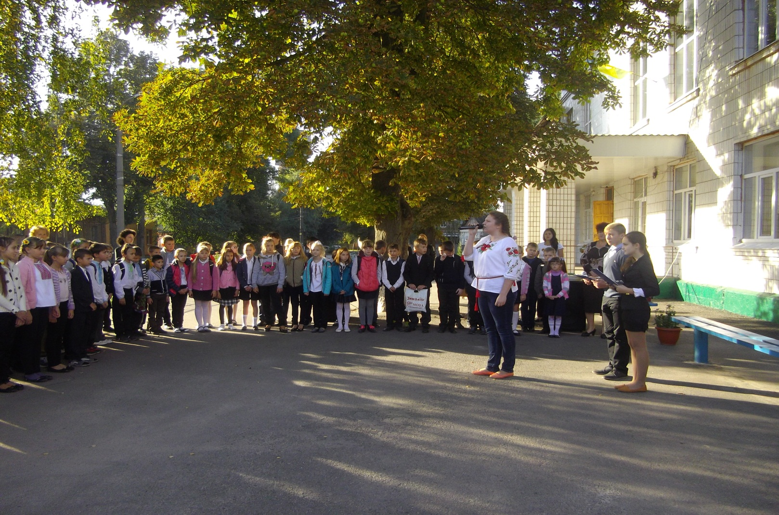

Мітинг «Їх подвиг житиме в віках»
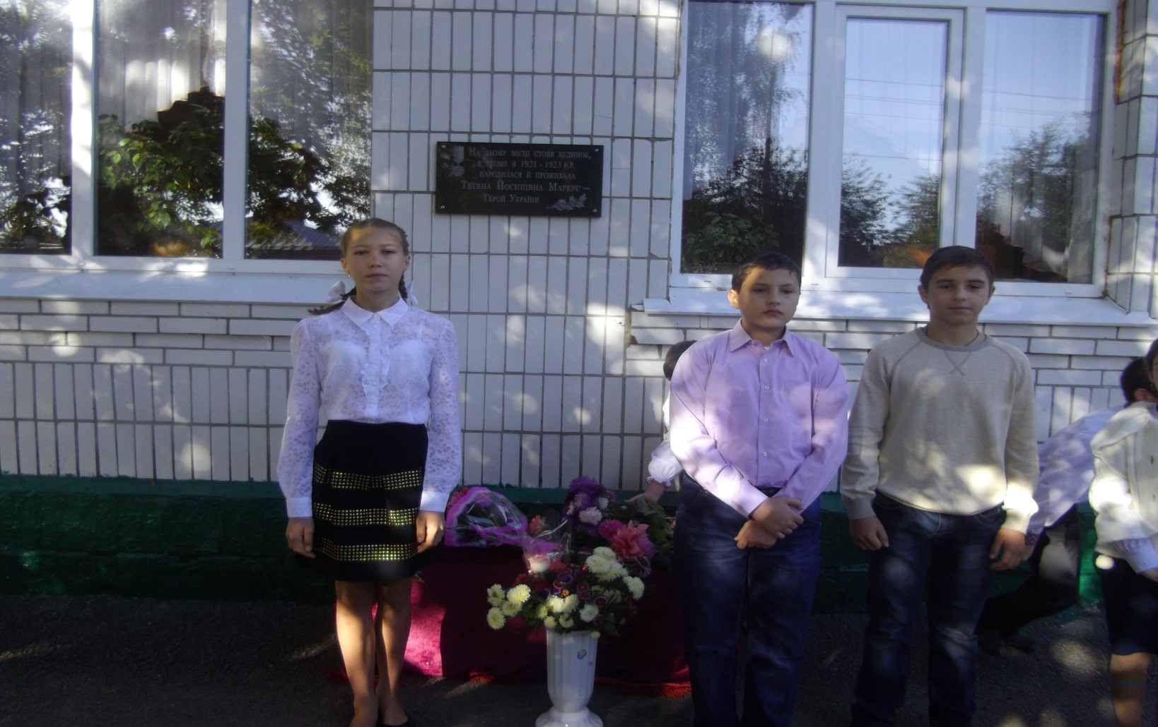

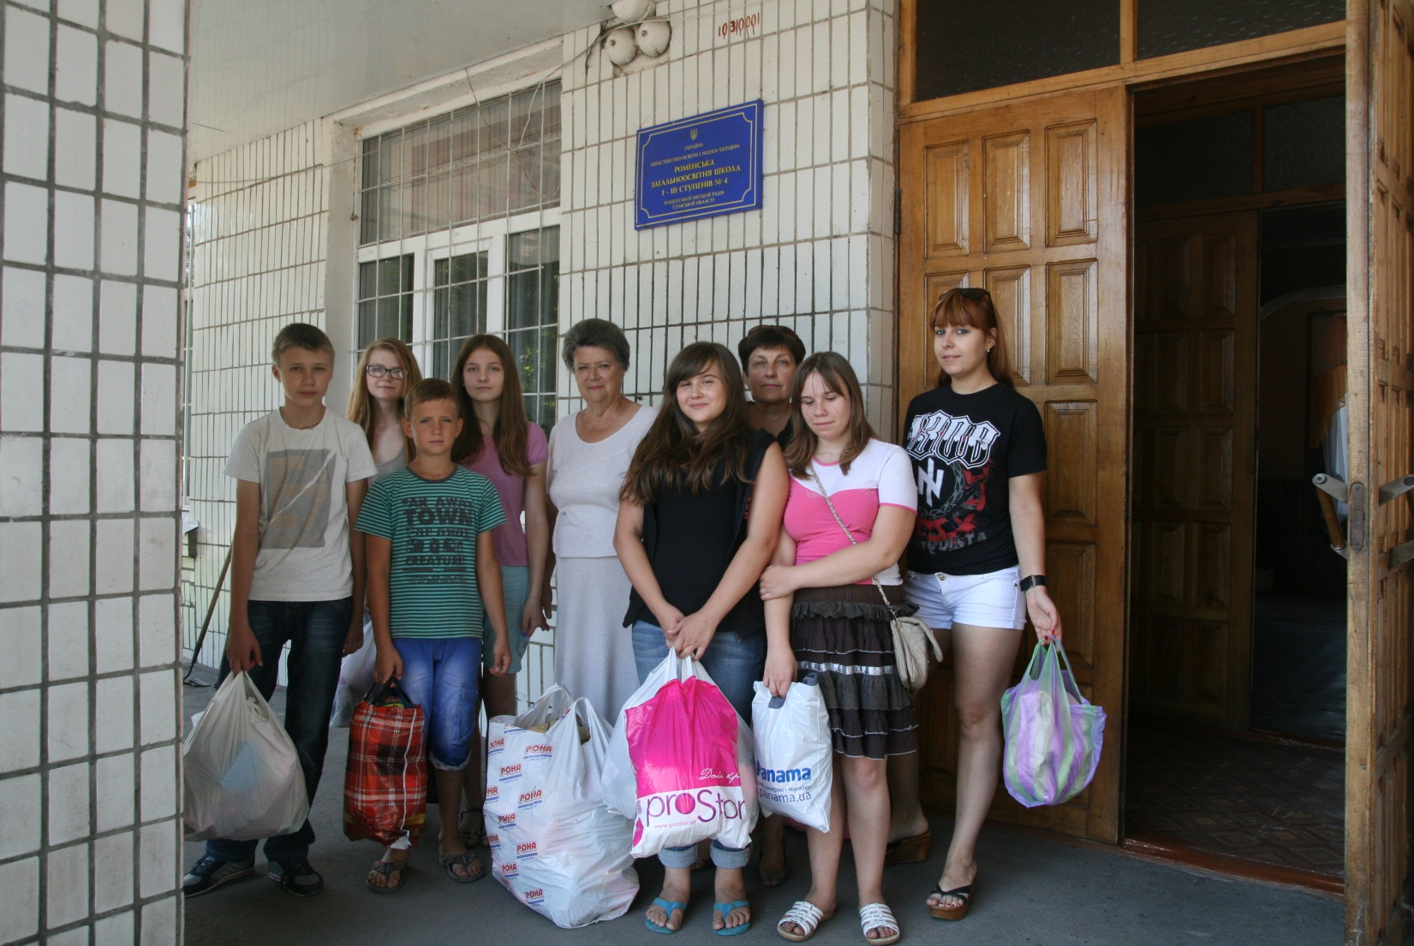

Акція «Подаруй іграшку дітям»
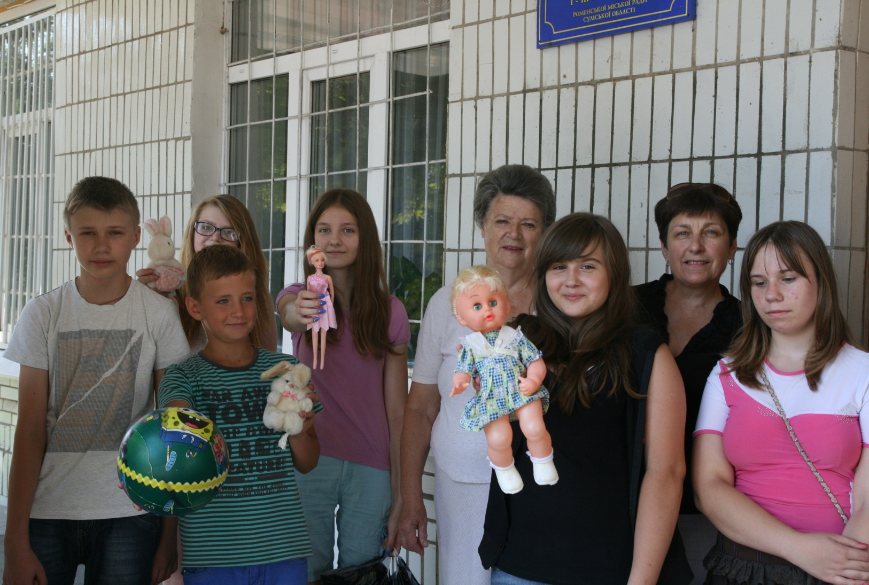

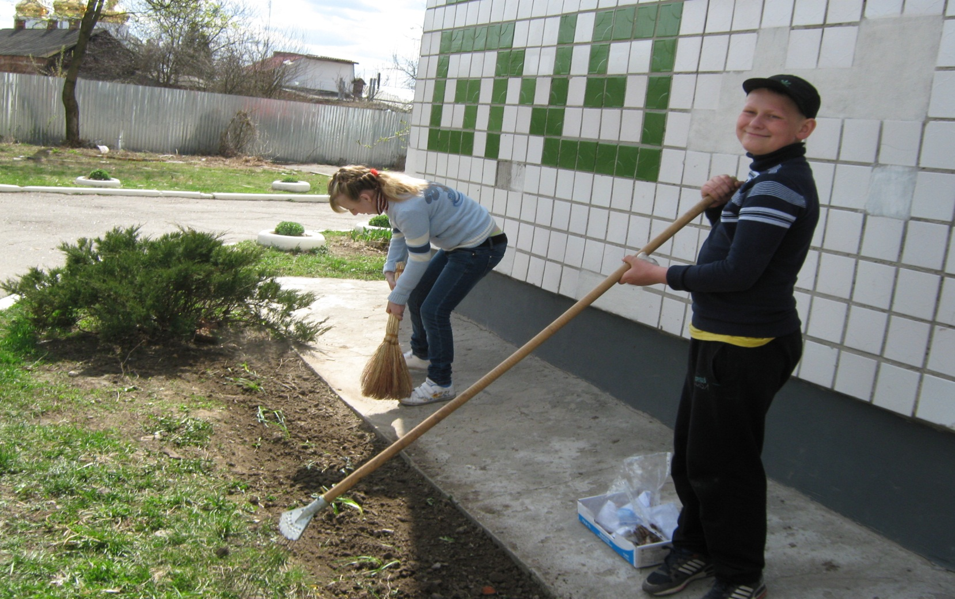

Акція «Чиста Україна – чиста земля»
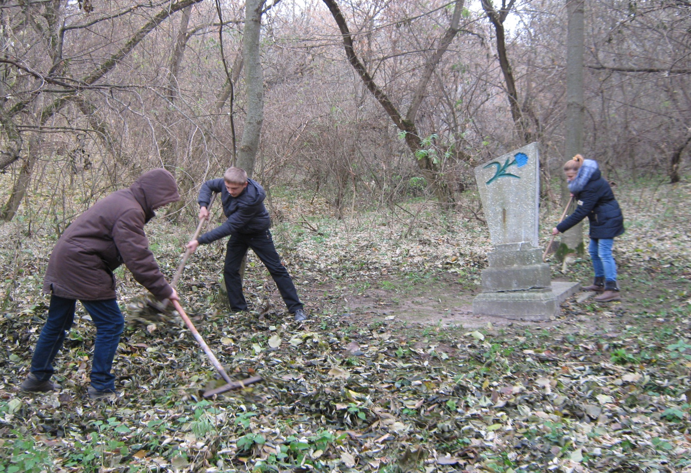

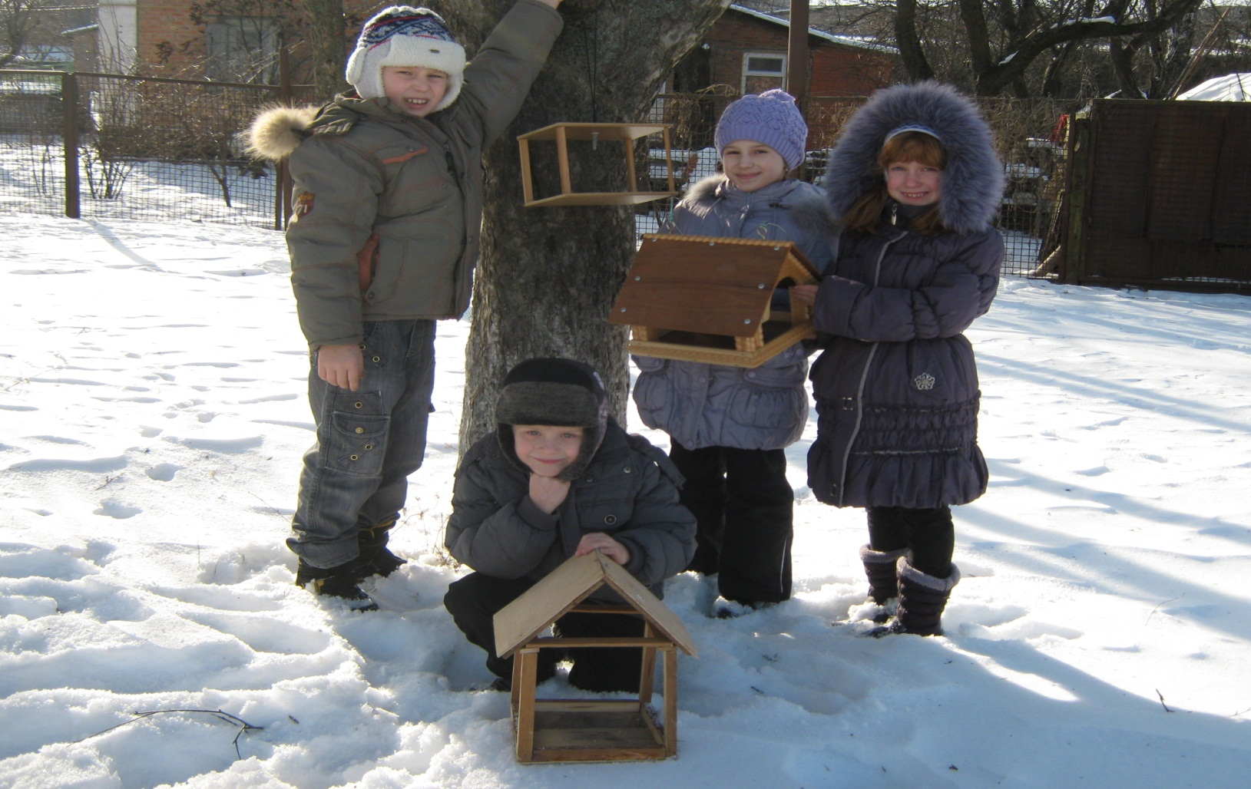

Акція «Годівничка»
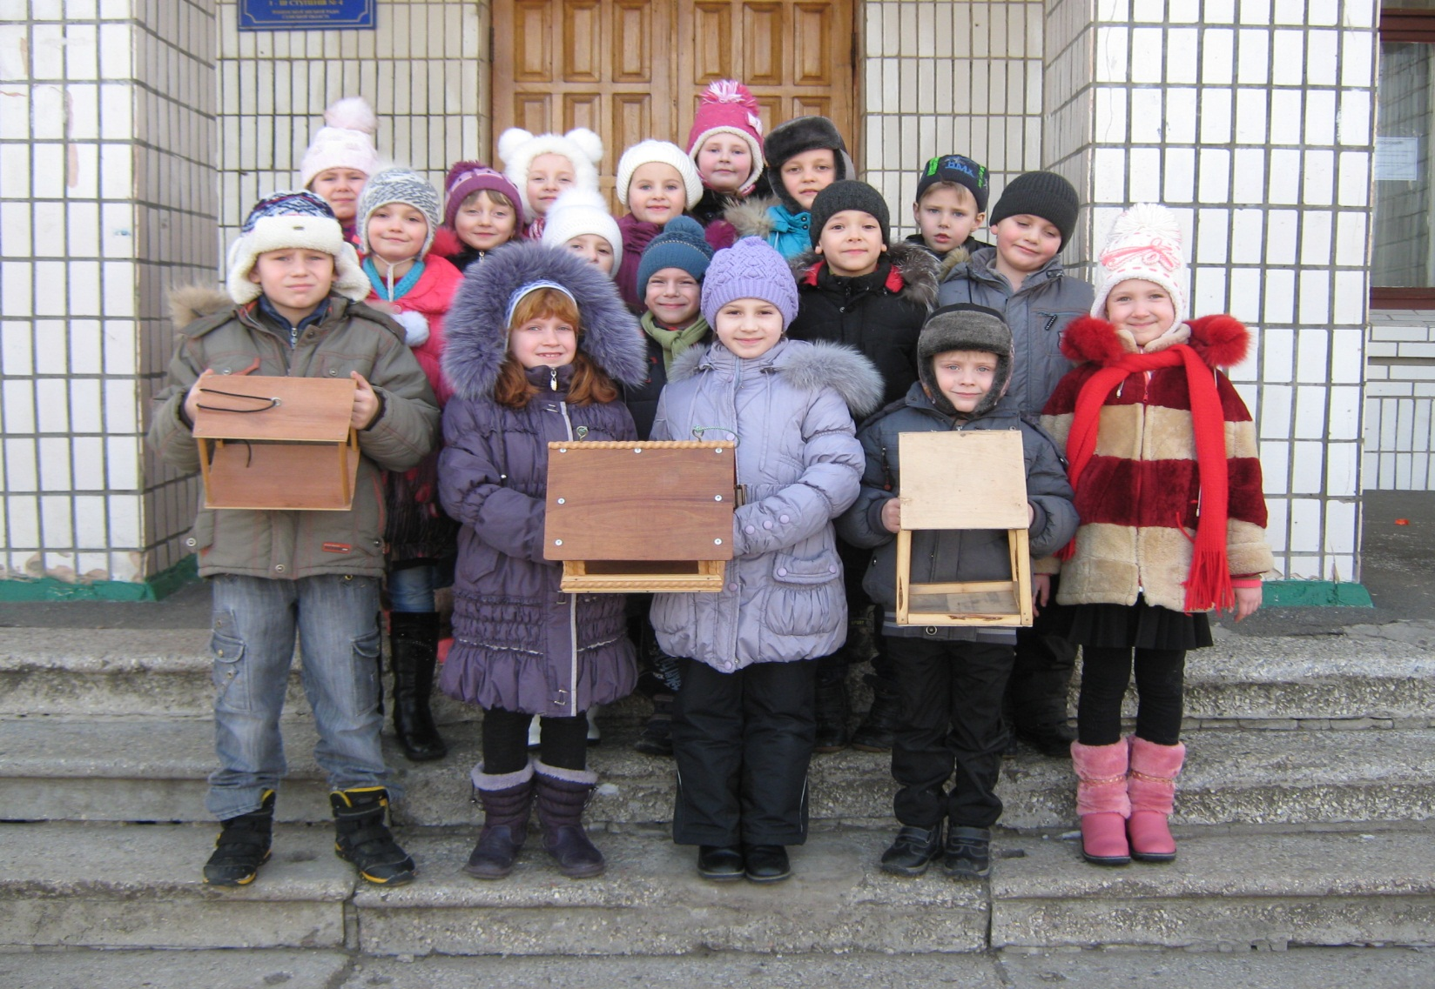

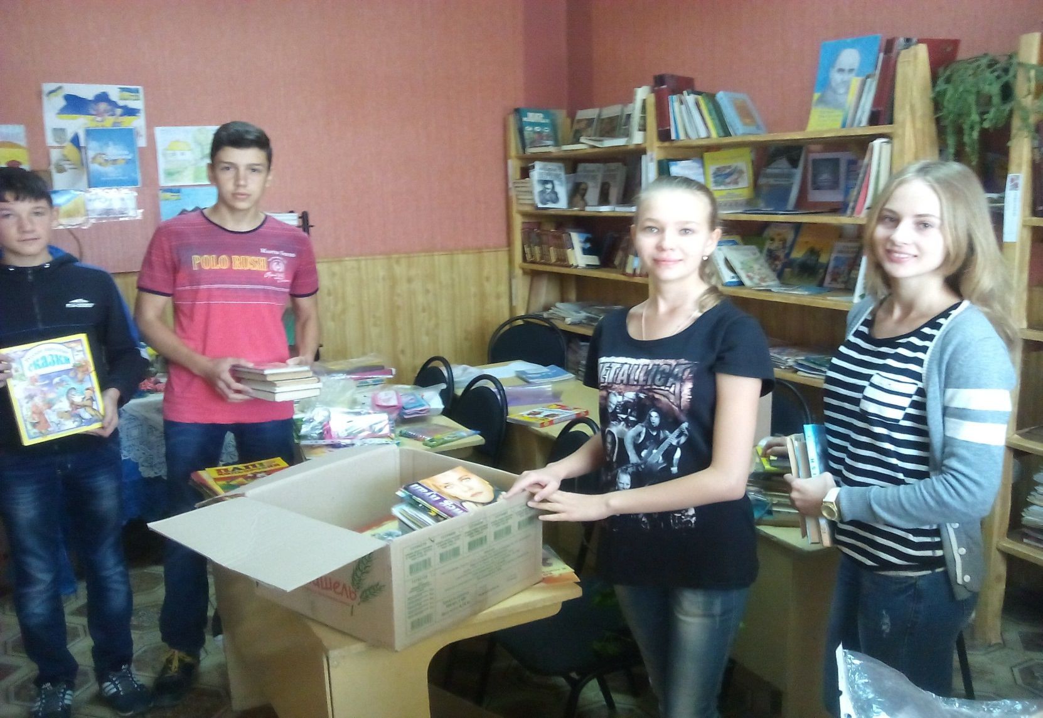

Акція «Подаруй книжку дітям-переселенцям»
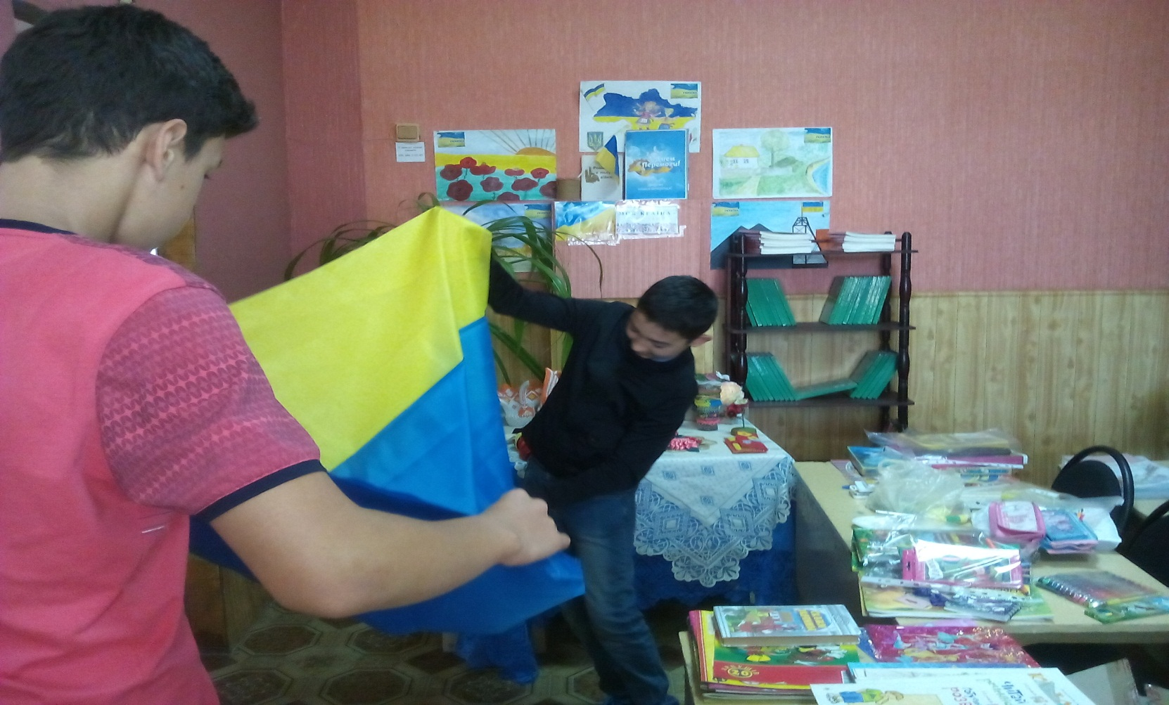

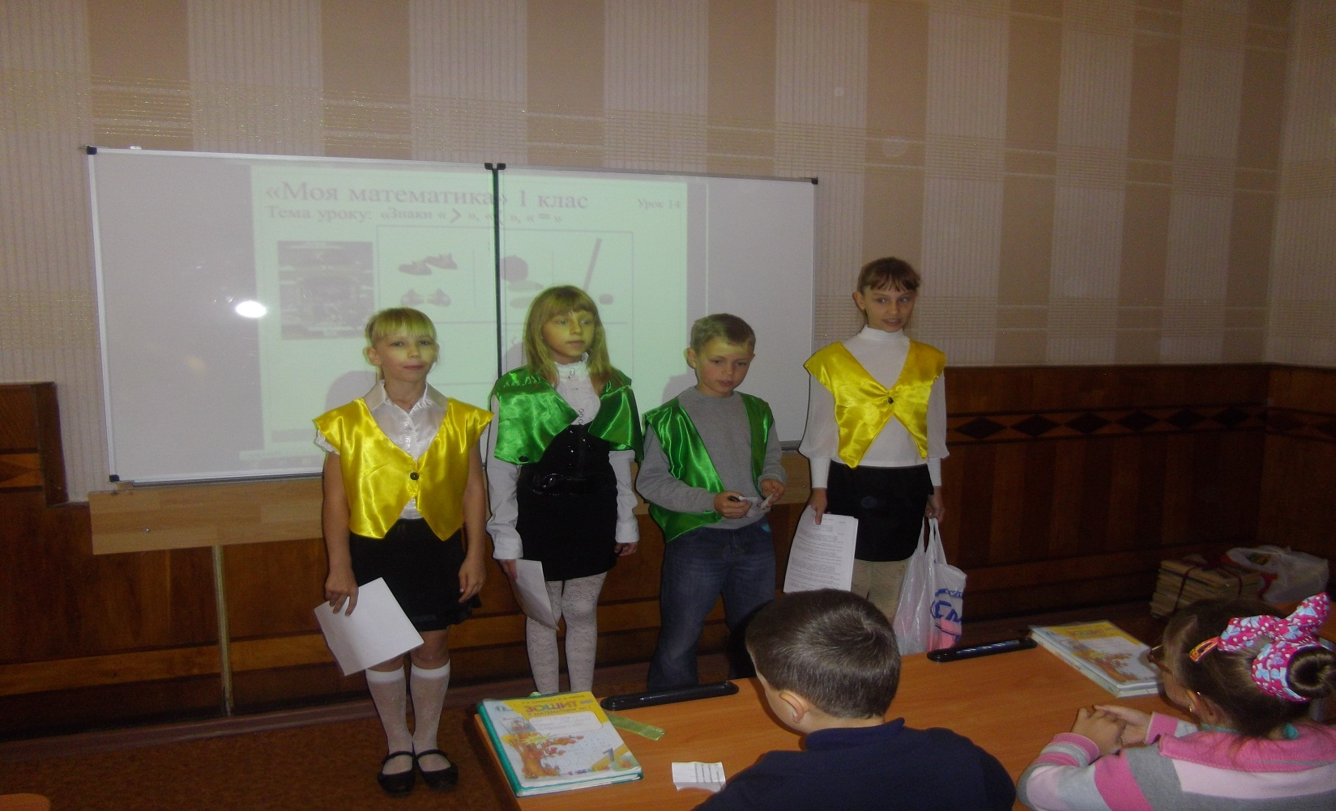

Конкурс «В об'єктиві натураліста»

Конкурс «В об'єктиві натураліста»
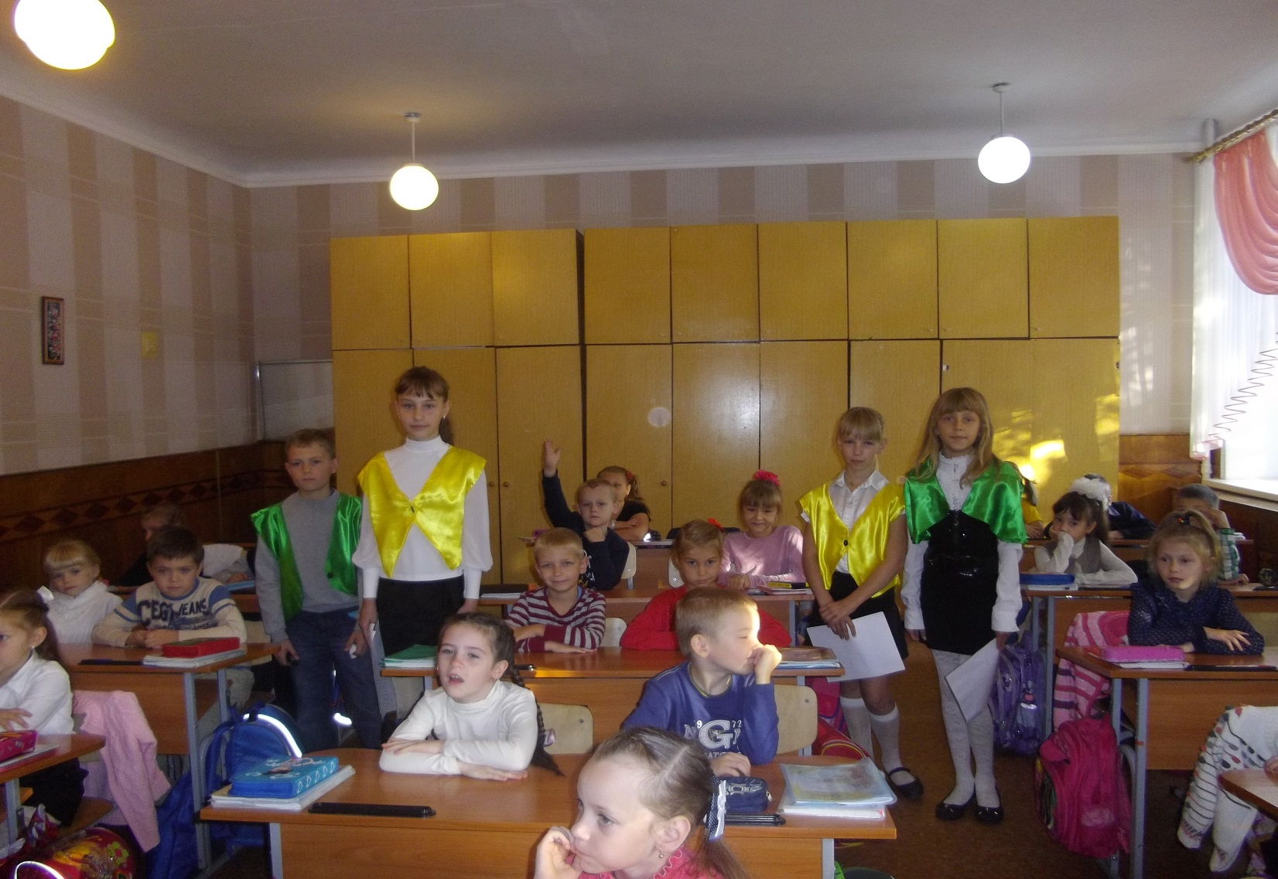

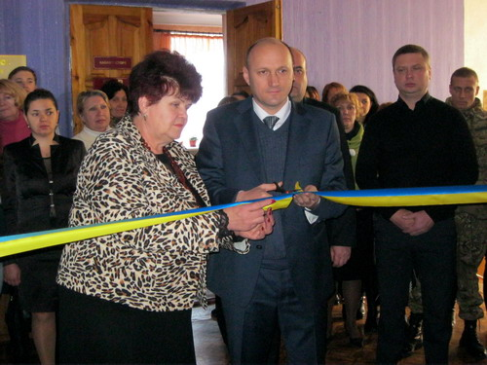

Відкриття еспозиції
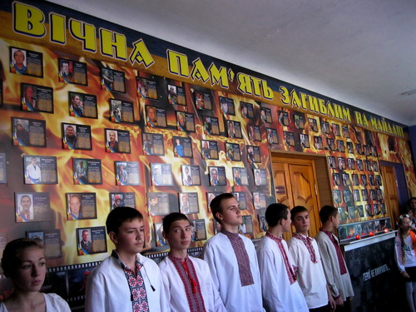«Вічна пам'ять загиблим на майдані»

